МИНИСТЕРСТВО ЦИФРОВОГО РАЗВИТИЯ, СВЯЗИ И МАССОВЫХ КОММУНИКАЦИЙ РОССИЙСКОЙ ФЕДЕРАЦИИ

ФЕДЕРАЛЬНОЕ ГОСУДАРСТВЕННОЕ БЮДЖЕТНОЕ ОБРАЗОВАТЕЛЬНОЕ УЧРЕЖДЕНИЕ ВЫСШЕГО ОБРАЗОВАНИЯ
«САНКТ-ПЕТЕРБУРГСКИЙ ГОСУДАРСТВЕННЫЙ УНИВЕРСИТЕТ ТЕЛЕКОММУНИКАЦИЙ ИМ. ПРОФ. М.А. БОНЧ-БРУЕВИЧА»
(СПбГУТ)

Лабораторная работа №3
по курсу
«Алгоритмы и структуры данных»

Итеративные и рекурсивыне алгоритмы

Выполнил:
студент группы ИКПИ-14
Дунаев В.Е.

Принял:
доцент кафедры ПИиВТ
Дагаев А.В

Санкт-Петербург
2023 г.
Цель работы
Целью работы является изучение, анализ и реализация алгоритмов, использующих рекурсию и итерацию, а также сравнение времени их работы между собой.
Описание алгоритмов
Нахождение итреграла итеративно:
1)Берём предыдущую точку и прибавляем к ней значение шага — так получаем новую точку.
2)Находим значение функции в новой точке — это будет высота прямоугольника.
3)Умножаем её на значение шага (ширину прямоугольника) — так получаем площадь прямоугольника.
4)Прибавляем значение площади к общей сумме всех площадей — так получаем значение интеграла.
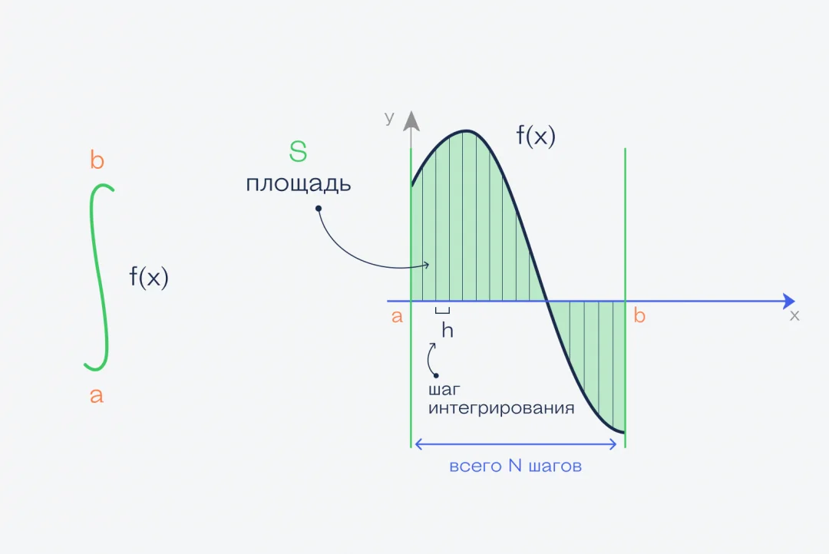

Рисунок 2. Графическое изображение интеграла
Нахождение итреграла рекурсивно:
Отличия от итеративного метода минимальны, за исключением того, что значение суммы передается в вызов функциии
Пошаговое сравнение
Посчитаем интеграл cos(x) от 0 до 2 с шагом 1
Итерация:
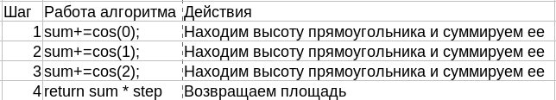
Рисунок 2. Пошаговая работа итеративного алгортма
Рекурсия:
Рисунок 3. Пошаговая работа рекурсивного алгоритма

Описание программы
Программа для выполнения настоящей работы обеспечивает выполнение процедур нахождение интеграла 2 подходами в фоновом режиме и подсчёт временных затрат на работу каждого из алгоритмов. Число итераций, интегрируемая функция и пределы интегрирования уже указаны в коде. По завершении работы процедур в файлы будет выведено среднее время работы обоих алгоритмов. Программа сама завершит работу после подсчета времени.
Программа создана с использованием языка программирования C++.
Используемые библиотеки:
-iostream -ctime
-iomanip -fstream
-cmath
Программа компилировалась с помощью g++ с флагом -Ofast

Полученные результаты
Результаты оценки временной сложности алгоритмов (в микросекундах) представлены в таблице 1 и отображены на рисунке 4, 5, 6.
Рекурсия | 0,25914 | 0,51373 | 0,76160 | 1,01206 | 1,26451 | 1,51303 | 1,75979 | 2,01709 | 2,27201 | 2,52402
Итерация | 0,25605 | 0,50780 | 0,75490 | 1,00498 | 1,25792 | 1,50497 | 1,75114 | 2,00740 | 2,26128 | 2,51291
Кол-во знаков  поле запятой | 1 | 2 | 3 | 4 | 5 | 6 | 7 | 8 | 9 | 10
Таблица 1. Зависимость времени работы алгоритмов от точности вычислений интеграла
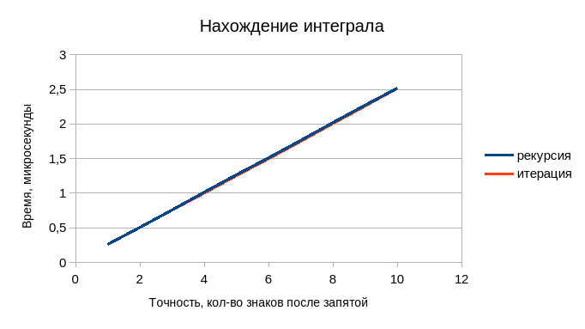
Рисунок 4. Зависимость времени работы алгоритмов от точности вычислений интеграла с оптимизацией
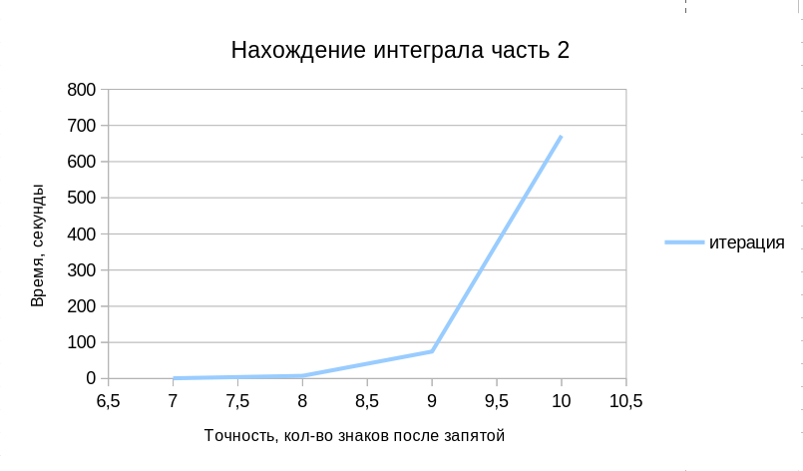
Рисунок 5. Зависимость времени работы алгоритмов от точности вычислений интеграла без оптимизации, с точньстью поле 7 знаков поле запятой

Данные, отображенные в таблице и на рисунке, показывают, что итеративный метов вычисления интеграла ненамного эффективнее рекурсивного. Это можно объяснить тем, что при выполнении рекурсии появляются расходы на передачу параметров функции и сохранение локальных переменных функции в стеке.

Выводы
В ходе проведённой лабораторной работы были получены следующие результаты:
1. Изучены итеративный и рекурсивный алгоритмы нахождения интеграла.
2. Создана программа, позволяющая выполнить оценку временной сложности алгоритмов.
3. Выполнена оценка временной сложности алгоритмов
4. По результатам оценки итеративый алгоритм нахожнения инеграла оказался ненамного эффективние рекурсивного.

Исходный код программы
Main.cpp:

#include <ctime>
#include <fstream>
#include <iomanip>
#include <iostream>

#include "alg.cpp"

int main() {
const size_t repeats = 1000000;
std::ofstream Intergal("integral.txt");
Intergal << std::setprecision(6) << std::fixed << "rec\t\t\titer\n";

long double sum_integral_recur{}, sum_integral_iter{};

for (size_t iter = 1; iter <= 10; ++iter) {
for (size_t i{}; i < repeats; ++i) {
clock_t begin = clock();
myIntegral_recur((size_t)powl(10, iter), cosl, 0, 1);
clock_t end = clock();
sum_integral_recur += (long double)(end - begin) / CLOCKS_PER_SEC;

begin = clock();
myIntegral_iter((size_t)powl(10, iter), cosl, 0, 1);
end = clock();
sum_integral_iter += (long double)(end - begin) / CLOCKS_PER_SEC;
std::cout << "Точность знаков после запятой : " << iter << " из 10" << " | Кол-во прогонов : " << i
<< " из " << repeats << "\r" << std::flush;
}
Intergal << 1000000 * sum_integral_recur / repeats << "\t"
<< 1000000 * sum_integral_iter / repeats << '\n';
}
return 0;
}

alg.cpp:

#ifndef ALG_CPP
#define ALG_CPP

#define fi 1.618033988749894

#include <cmath>
#include <iostream>
#include <ostream>

long double myIntegral_iter(const size_t N, auto func, long double a,
long double b) {
long double sum = 0, step = (b - a) / (long double)N;
for (long double i = a; i < b + step / 2; i += step) {
sum += func(i);
}
return sum * step;
}

long double myIntegral_recur(const size_t N, auto func, long double a,
long double b, long double sum = 0,
long double step = 0) {
if (step == 0) {
step = (b - a) / (long double)N;
};
if (a < b + step / 2) {
sum += func(a);
return myIntegral_recur(N, func, a + step, b, sum, step);
} else {
return sum * step;
}
}

#endif

